MRPC-2025-homework report
23354160 吴达昊
  - 题目1：坐标系转换
计算思路：
从tracking.csv中读取四元数，带入到旋转矩阵矩阵R(q)中得到^{W}R_{B}
其中R(q)=[ 1−2(y2+z2) 2(xy−wz) 2(xz+wy)
2(xy+wz) 1−2(x2+z2) 2(yz−wx)
2(xz-wy) 2(yz+wx) 1-2(x2+y2)]
再带入到^{B}R_{D}（题目给出）中求出^{B}R_{D}
最后用矩阵相乘求出^{W}R_{D}=^{W}R_{B} * ^{B}R_{D}
然后由^{W}R_{D}求出四元数q（归一化处理）并绘图

计算代码文件见solutions\task1_caculate.py
变化曲线如下（可见solutions\task1_figure.jpeg）
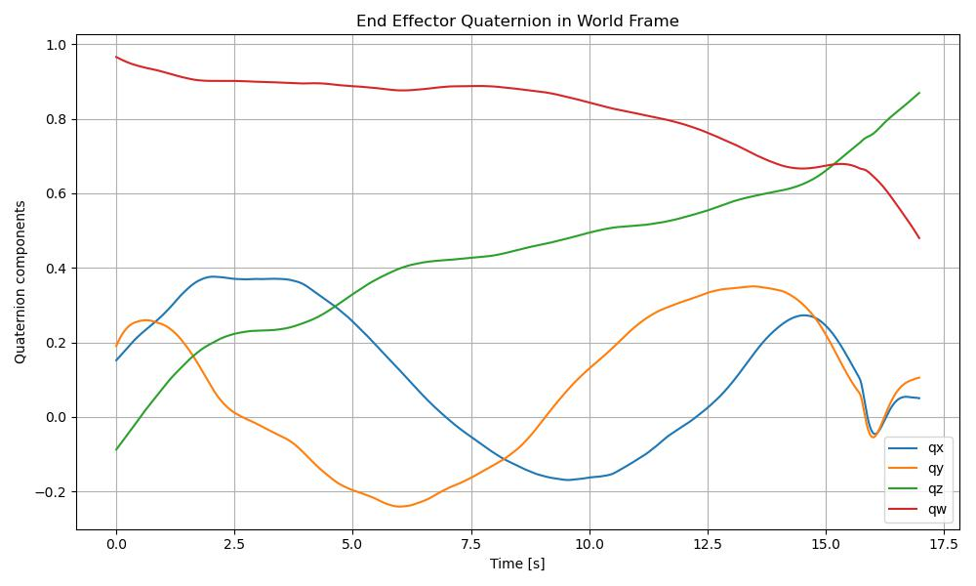
从图中可以看到，四个分量都在 [−1,1][-1,1][−1,1] 范围内平滑变化，没有出现突变或正负号翻转，说明计算得到的四元数始终保持单位模且轨迹连续。其中qw由接近 1 缓慢减小，而qz逐渐增大，表明末端执行器相对于世界坐标系的总转角随时间逐步增加，并且旋转轴逐渐向接近z轴的方向偏移；qx和qy的变化幅度较小，并叠加一定的振荡，反映了无人机自身姿态变化与末端圆锥运动共同作用的结果。整体上，该图验证了题目中姿态求解与坐标系变换方法的正确性。
  - 题目 2：开放题（规划 / 控制 / 动力学）
- A* 轨迹规划的启发式与路径简化
A* 算法中对启发式函数增加一个 tie_breaker 系数，本质上是把原来的启发值乘以一个略大于 1 的常数。这样做会改变开集中节点的拓展顺序：在同样的代价下，距离目标更近、启发值更小的节点会更优先被取出，搜索前沿会更“瘦长”，更朝目标方向延伸。结果是，搜索更接近“贪心”，大量与目标距离差不多的节点不会被一一拓展，最终得到的路径往往更短、转弯次数更少，看起来也更平滑。不过，由于启发式被人为放大，严格意义上的“全局最优性”理论保证会有所削弱，但在放大量比较小的前提下，实际效果通常是路径质量与搜索效率的综合提升。
如果希望无人机尽量在某一高度平面上飞行，可以在代价设计中有意识地对垂直方向加权。例如在计算相邻栅格之间的边代价时，对高度变化施加比水平移动更大的权重，或者在基础距离上额外叠加一个与高度变化量成正比的惩罚项。这样，即使绕行距离稍长，A* 也更倾向于选择不改变高度的路径。对应地，启发式也要用类似的加权方式，保证对新的“带权距离”仍然是合理的估计。这样做的结果是：相对于原始欧式距离来说，新路径不再是严格意义上的最短路径，但相对于“我们定义的综合代价”（例如既考虑路径长度，又惩罚高度变化），A* 仍然在理论上保持最优性。对四旋翼这种有姿态和推力限制的系统来说，减少不必要的爬升和下降，也能降低竖直加速度和姿态变化，对实际飞行的可实现性更有利。
A* 得到的是一条离散折线路径，代码里的 pathSimplify 会用类似 Douglas–Peucker 的方法做简化。path_resolution 作为距离阈值，如果设置得过大，很多中间航点会被删掉，只保留首尾几个点，路径看上去非常干净，但折线的转角会变得很大，有可能把原来贴着障碍边缘绕行的路径拉成一条几乎笔直的线段，若不重新做碰撞检查就有撞障风险，而且对飞行器的加速度和姿态提出了很高要求，实际跟踪时误差和过冲可能明显增大。相反，如果 path_resolution 取值过小，简化几乎不起作用，原始的网格折线基本被完整保留，路径上充满细碎的“锯齿”，控制器无法逐点精确跟随，只能在高频转弯中不断修正，容易出现振荡和能耗增加。因此，path_resolution 需要结合无人机的最大允许加速度、姿态角限幅以及规划速度合理选取，使得相邻简化节点之间的转向强度在控制器可以实现的范围内。
- SO(3) 位置控制器的力姿态生成
calculateControl 函数大致由几类项组成。首先是位置误差项，通过位置误差乘以增益 kx，生成一个将无人机拉回参考轨迹的加速度或力指令，相当于平移上的比例控制。其次是速度误差项，通过速度误差乘以 kv 提供阻尼，抑制位置环的过冲和振荡。然后是期望加速度的前馈项，如果参考轨迹本身包含非零加速度，仅靠误差反馈很难跟上，加入前馈可以在误差还很小时就提前给出正确加速度，提高轨迹跟踪精度。重力补偿项则用于直接抵消重力，使系统在“期望加速度为零、误差为零”时就能自然悬停，而不需要依赖位置误差来额外产生推力。代码中还会用到与加速度测量相关的 ka 项，可以理解为利用 IMU 观测到的机体加速度对建模误差和外界扰动做补偿。对 ka 做限幅或截断，主要是为了抑制传感器噪声和异常情况：加速度信号噪声较大，若不加限制，乘以增益后会直接变成高频推力抖动；在大误差阶段或强扰动下，测得加速度的可信度变差，过强的补偿反而可能把系统拉向错误方向，甚至引发振荡和不稳定，因此在工程实现中常对 ka 或其输出设置上下限，只在误差和噪声都处于合理范围时发挥作用。
当更换为质量更大的机体时，需要同时调整控制器中的质量参数和位置、速度增益。如果质量参数仍然使用原来的数值，那么同样的加速度指令会对应更小的实际加速度，表现为上升和横向响应明显变慢，悬停时存在高度稳态误差。通常应先把控制器内部的质量更新为新的真实质量，然后适当增大 kx 和 kv，使得在新质量下的闭环自然频率和阻尼与原机体接近。直观地看，质量变大意味着要给出更大的推力才能达到同样的加速度，平均推力水平会整体抬高。理想刚体模型中，实现某个横向加速度所需的姿态倾角理论上与质量无关，但考虑推力上限后，更重的机体在同样倾角下可用的“富余推力”更少，为了达到同样的机动效果往往需要在更接近最大倾角的状态下工作，安全裕度变小。因此，在调整增益时既要保证响应速度，又要检查推力和姿态是否频繁逼近饱和区间，防止长时间在极限附近飞行导致稳定性下降。
- 动力学建模与约束
仿真和控制通常基于简化模型：假设机体是刚体、质量和惯量已知、气动阻尼和复杂桨盘效应被弱化或忽略。控制分配模块依赖这些参数把期望的总推力和三个轴的力矩转换成各电机的转速。如果质量被低估，系统会表现得比预期“沉”，在相同控制输入下上升和加速都不够，位置跟踪中出现较大的拖尾和稳态误差；如果质量被高估，则相同控制输入会让机体“反应过度”，容易产生过冲和振荡。类似地，惯量估计的偏差会直接影响角速度控制的快慢和超调。至于气动阻尼的简化，如果现实中的阻力显著而模型中没有考虑，高速飞行时控制器会低估需要克服的阻力，从而造成跟踪误差，而阻尼估计过大又可能让控制器在减速环节“刹得过猛”。
当需要考虑简单的空气阻力时，可以从两个层面入手。一个思路是在 SO(3) 控制层加入速度正比的阻力补偿项，把阻力看作额外的外扰，通过在加速度或力指令中叠加与速度同向的补偿来抵消它，这样对规划器几乎没有侵入，便于在现有框架上做小改动；缺点是轨迹本身可能仍然被规划得过快，控制器长期处于高推力、高姿态工作区间。另一种思路是在轨迹规划层面直接对速度和加速度施加约束，或者在代价函数中加入与速度平方相关的惩罚，把气动阻力的影响折算进“期望的运动模式”，提前生成速度较低、加速度较温和的轨迹，减轻控制器压力。这种做法对规划算法的改动较大，但生成的轨迹更符合实际可实现的动态特性。实际工程中可以两者结合：先在规划器中设置保守的速度和加速度上限，保证轨迹本身不会过激，再在控制器中加入适度的阻力补偿，用少量参数调整来减小剩余误差。

